Prüfungsvorbereitung

# Teilbarkeit

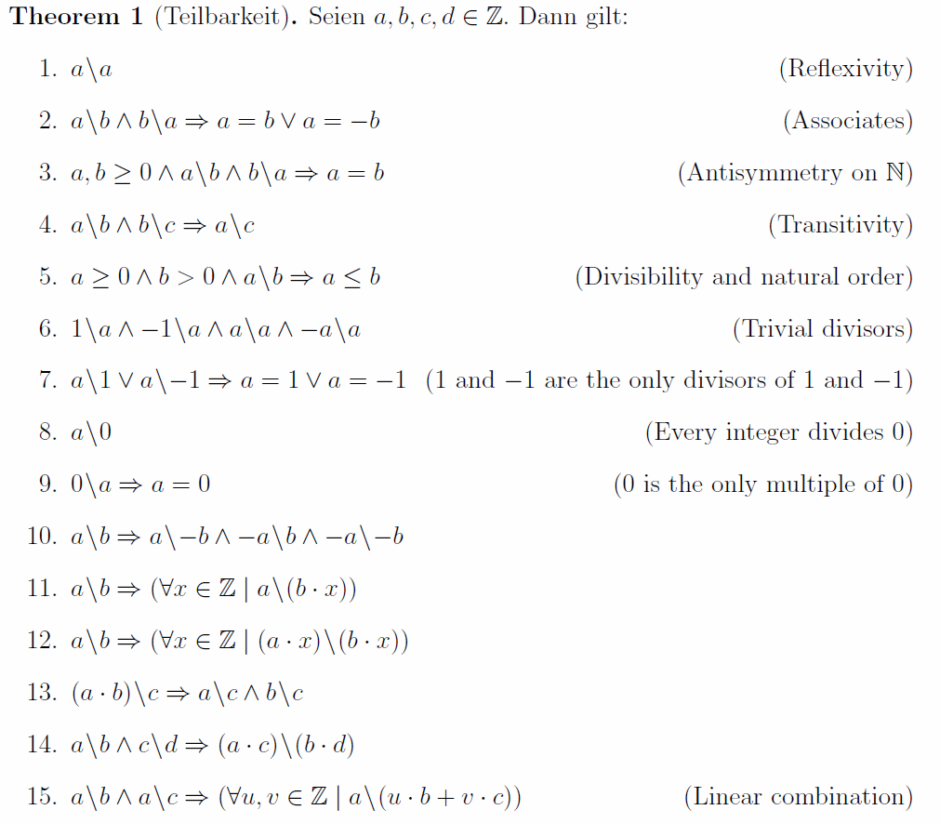

* Teilbarkeit: a \ b 🡪 b = k * a, für welches ein ganzzahliges k existiert
* Beispiele:
  + -7 \ 14 = true, da 14 = (-2) * (-7)
  + 2 \ 3 = false, da 3 = 1.5 * 2
  + 0 \ 15 = false, da 15 = k * 0 nicht existiert
  + 15 \ 0 = true, da 0 = 0 * 15
  + 0 \ 0 = true, da 0 = k * 0 alles abdeckt

# Menge der natürlichen Teiler

* D(24) = {1, 2, 3, 4, 6  
   24, 12, 8, 6, 4) 🡪 Treffen bei Wurzel von 24 = 4.9
* |D(24)| = 8, |D(7)| = 2, |D(1)| = 1, |D(0)| = Unendlich
* |D| = 2 ist eine Primzahl, |D| grösser gleich 3 zusammengesetzt
* 1 und 0 sind weder Primzahlen, noch zusammengesetzt

# Relationen

* Ordnungsrelation: Reflexiv, antisymmetrisch und transitiv
* Äquivalenzrelation: Reflexiv, symmetrisch und transitiv

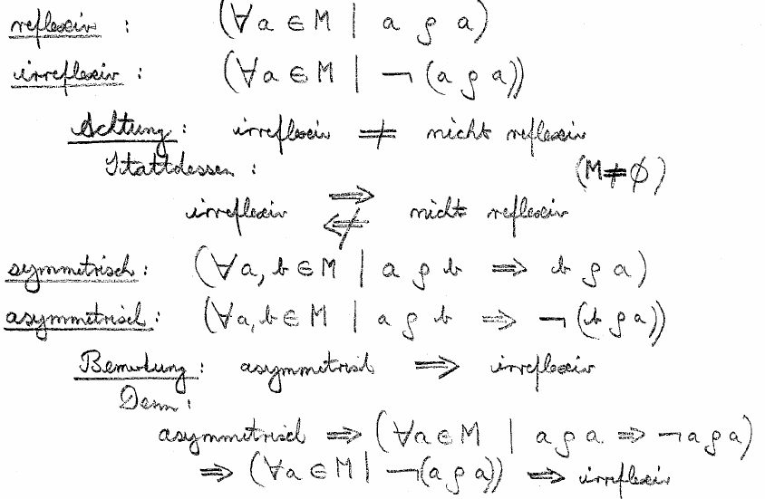

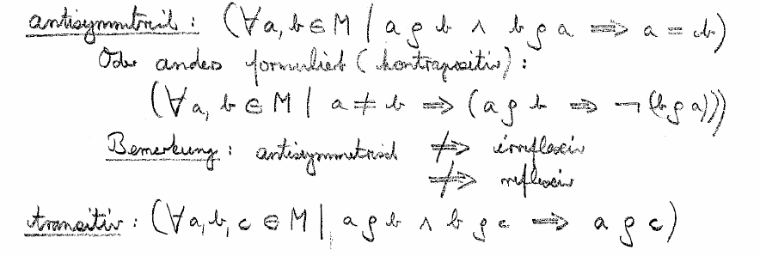

# Codeverifikation

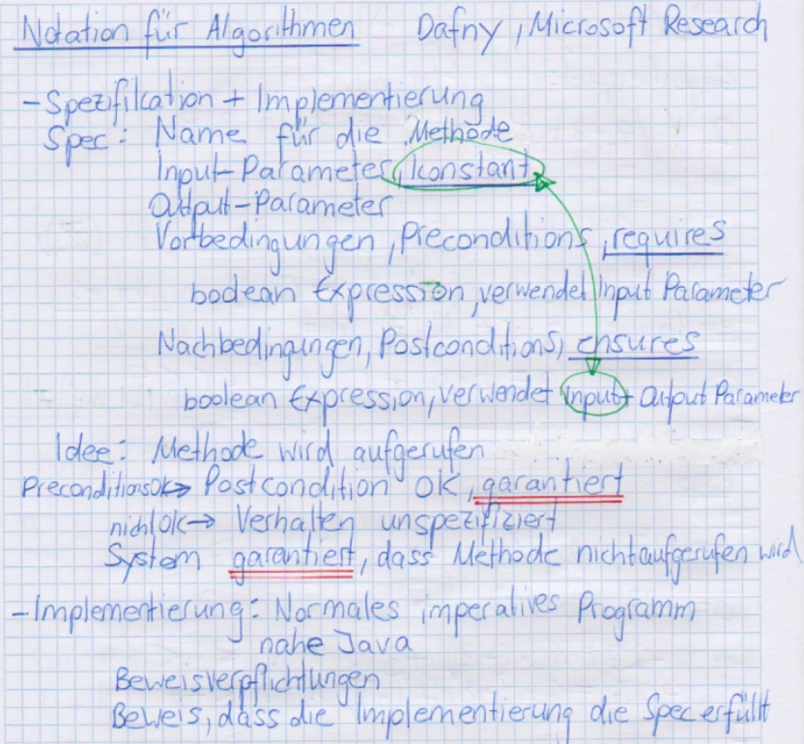

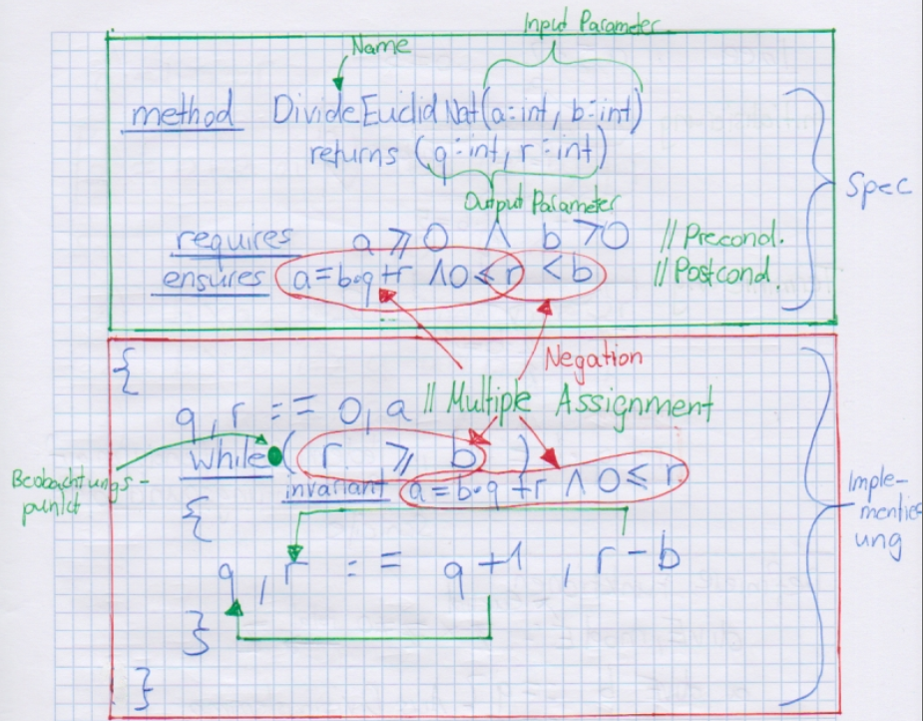

# Satz des Euklidschen Divisionslemma

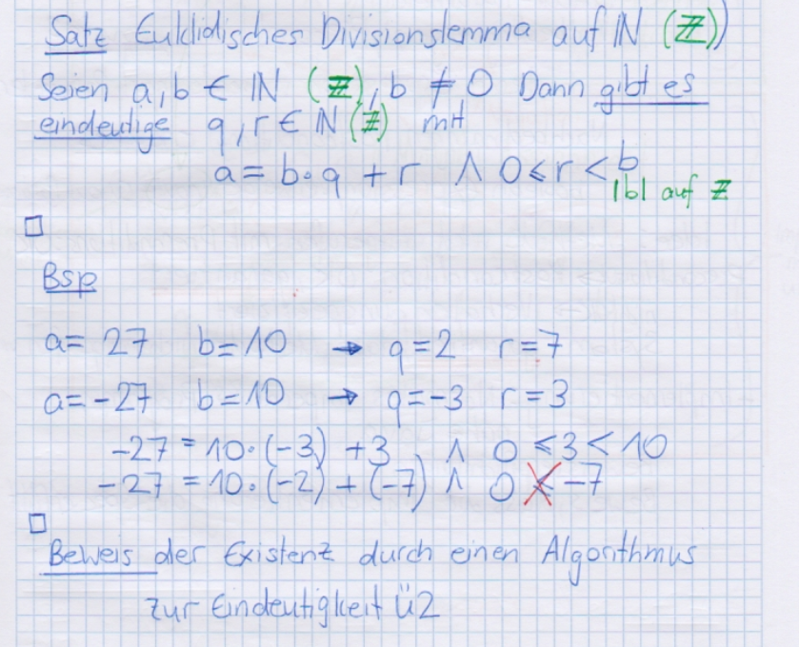

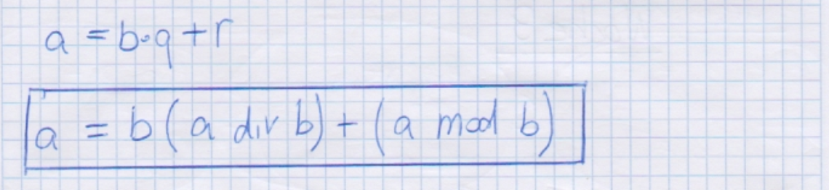

Euklid 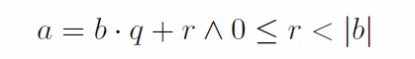

Floored 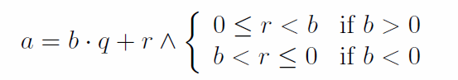

Truncated 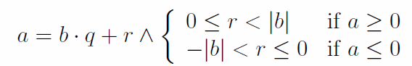

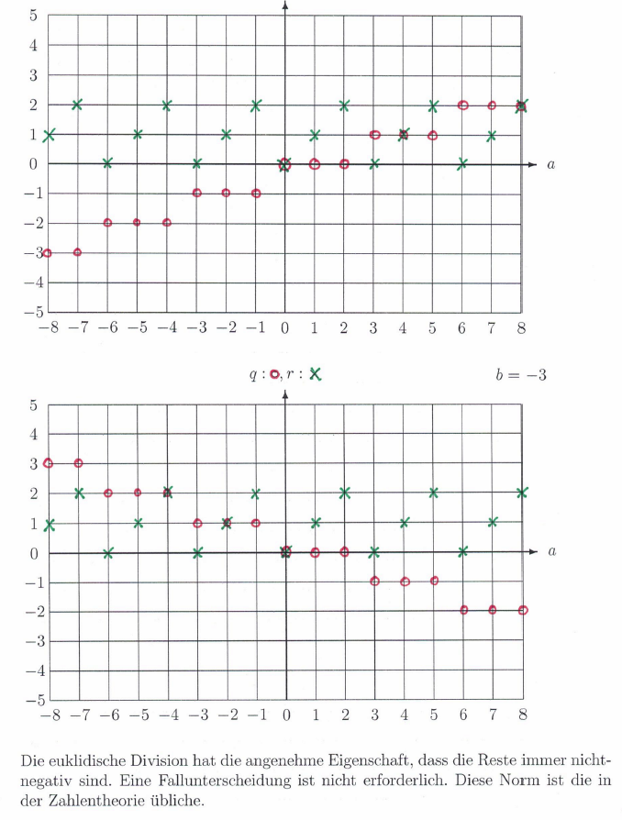

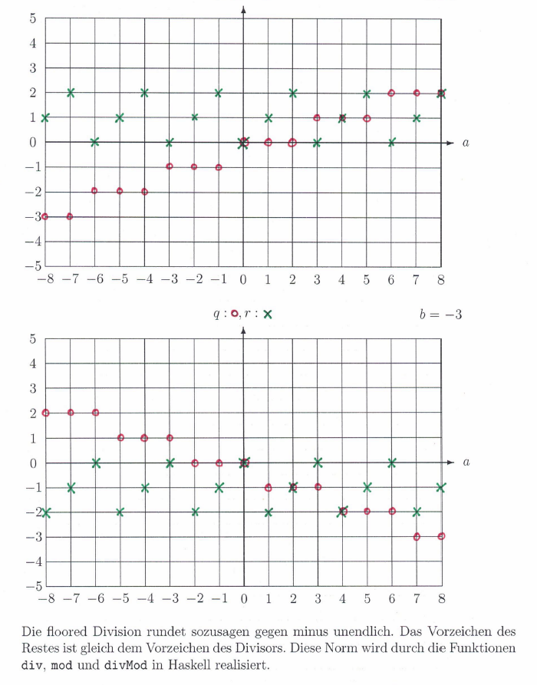

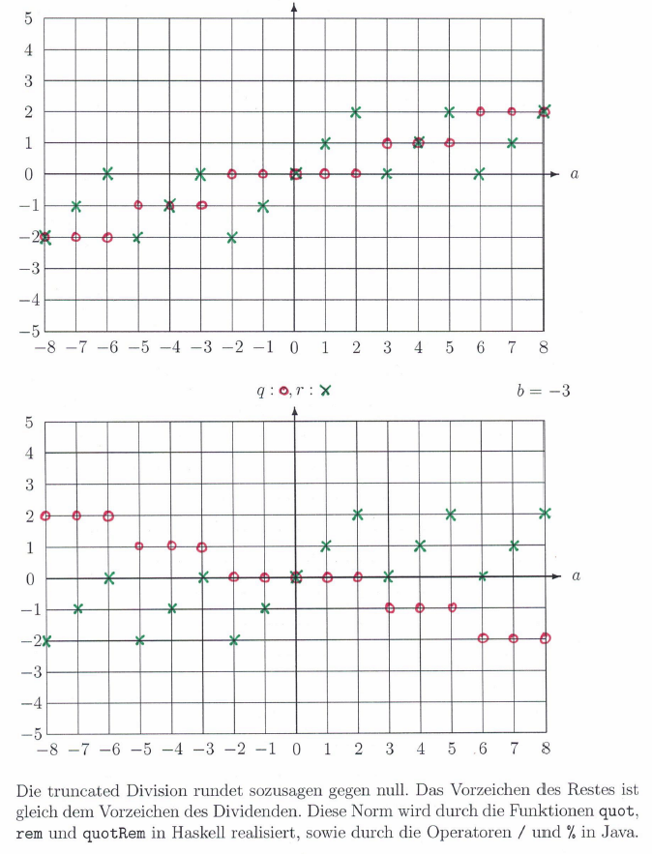

|  |  |
| --- | --- |
| **long** divT(**long** a, **long** b) {  **assert** b != 0 : **"Precondition violation."**;  **return** a / b; } | **long** modT(**long** a, **long** b) {  **assert** b != 0 : **"Precondition violation."**;  **return** a % b; } |
| **long** divE(**long** a, **long** b) {  **assert** b != 0 : **"Precondition violation."**;  **long** q= a / b;  **long** r= a % b;  **if** (a >= 0 || r == 0) { **return** q; }  **if** (b > 0) { **return** q-1; }  **return** q+1; } | **long** modE(**long** a, **long** b) {  **assert** b != 0 : **"Precondition violation."**;  **long** r= a % b;  **if** (a >= 0 || r == 0) { **return** r; }  **if** (b > 0) { **return** r+b; }  **return** r-b; } |
| **long** divF(**long** a, **long** b) {  **assert** b != 0 : **"Precondition violation."**;  **long** q= a / b;  **long** r= a % b;  **if** (r == 0 || (a > 0 && b > 0 || a < 0 && b < 0)) { **return** q; }  **return** q-1; } | **long** modF(**long** a, **long** b) {  **assert** b != 0 : **"Precondition violation."**;  **long** r= a % b;  **if** (r == 0 || (a > 0 && b > 0 || a < 0 && b < 0)) { **return** r; }  **return** r+b; } |
| **assert** divT( 7, 3) == 2 && modT( 7, 3) == 1; **assert** divT(-7, 3) == -2 && modT(-7, 3) == -1; **assert** divT( 7, -3) == -2 && modT( 7, -3) == 1; **assert** divT(-7, -3) == 2 && modT(-7, -3) == -1;  **assert** divE( 7, 3) == 2 && modE( 7, 3) == 1; **assert** divE(-7, 3) == -3 && modE(-7, 3) == 2; **assert** divE( 7, -3) == -2 && modE( 7, -3) == 1; **assert** divE(-7, -3) == 3 && modE(-7, -3) == 2;  **assert** divF( 7, 3) == 2 && modF( 7, 3) == 1; **assert** divF(-7, 3) == -3 && modF(-7, 3) == 2; **assert** divF( 7, -3) == -3 && modF( 7, -3) == -2; **assert** divF(-7, -3) == 2 && modF(-7, -3) == -1; | |

# Ideal (I, C, L, D)

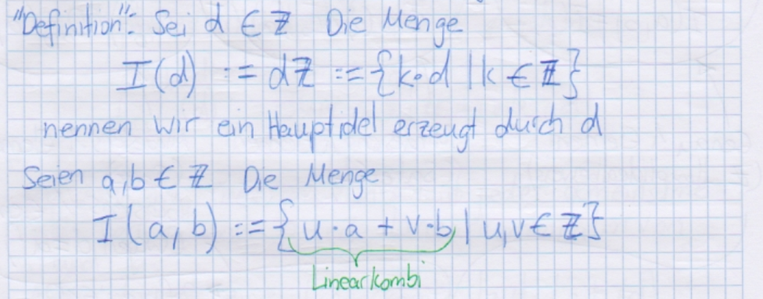

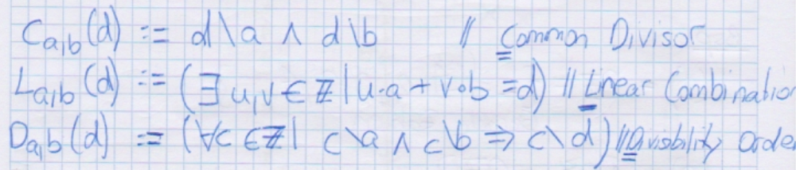

I(9, 6) = I(3) = Hauptideal 🡪 Wenn alle Werte 0 sind, dann Nullideal

# Greatest Common Divisor (gdc)

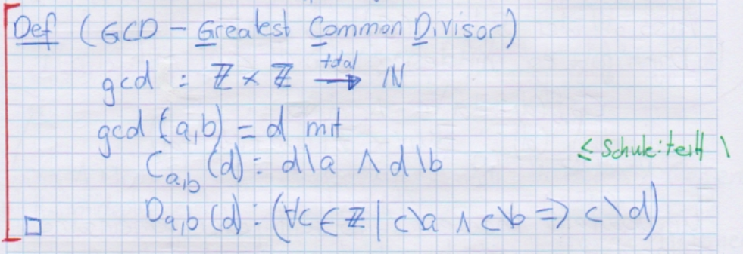

# Lemma von Bézout

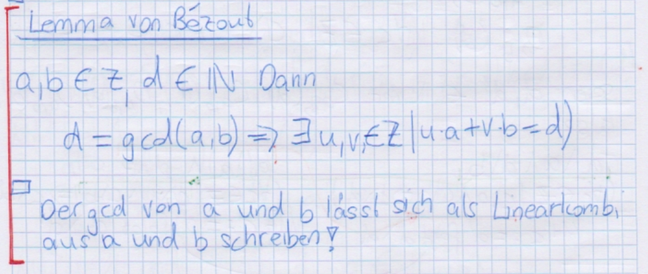

# Erweiterter Satz des Euklids

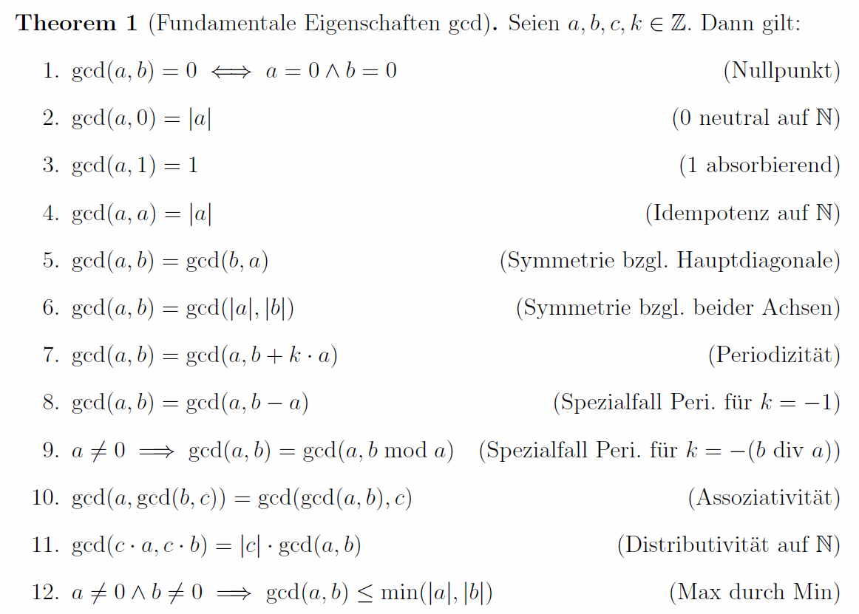

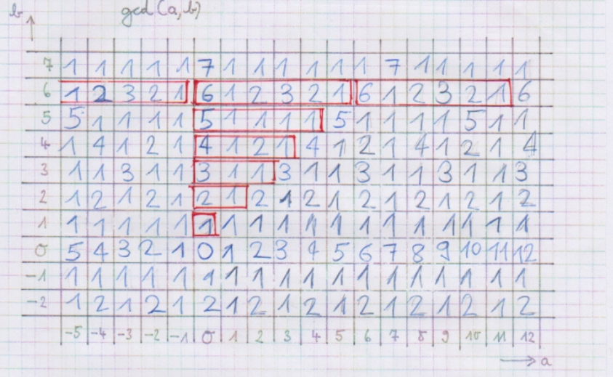

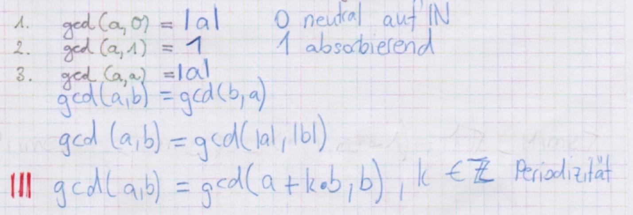

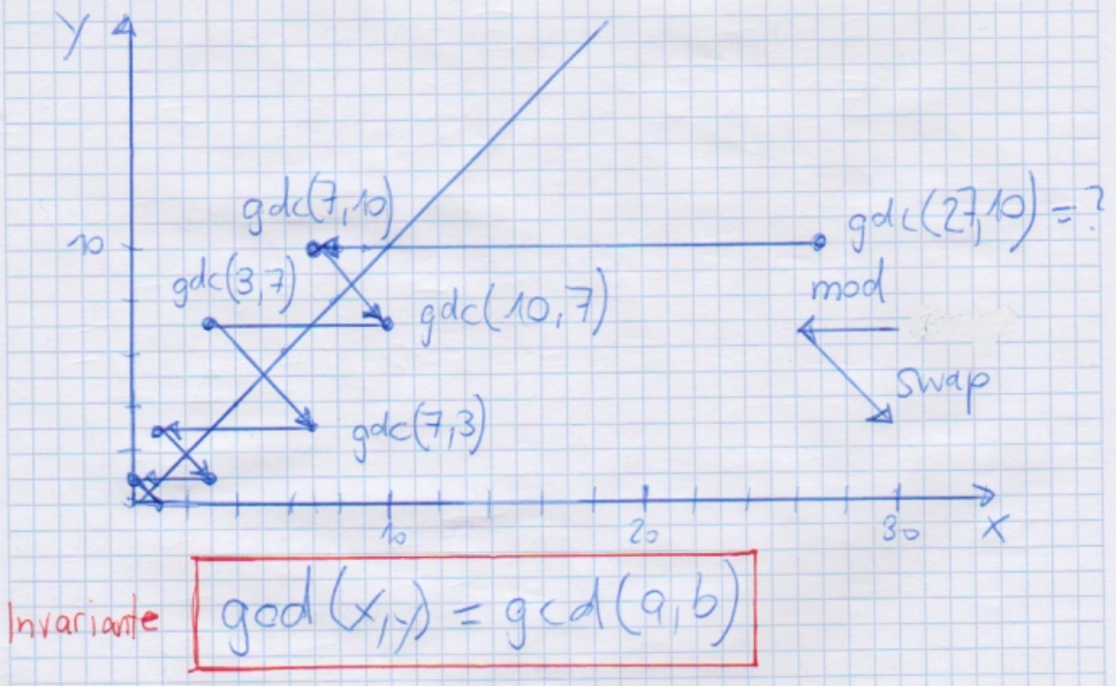

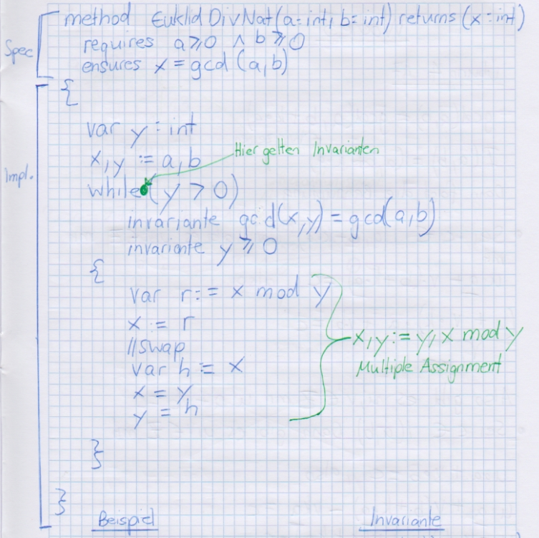

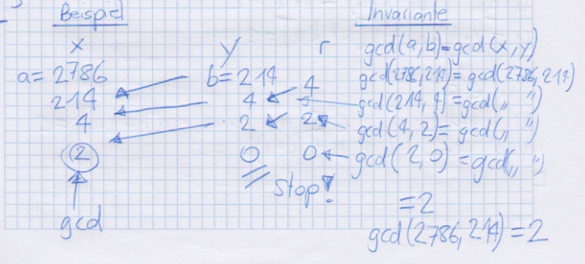

# Regeln für den erweiterten Satz des Euklids

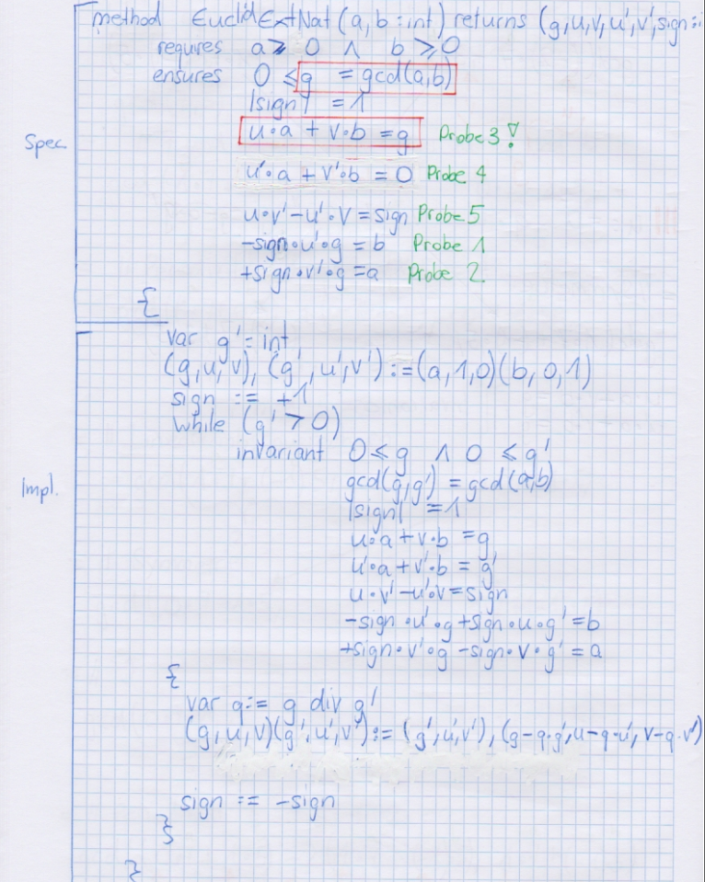

Für den Euklid von ganzen Zahlen: Vor der Rückgabe u und u’ mit Signum von a und v und v’ mit Signum von b multiplizieren

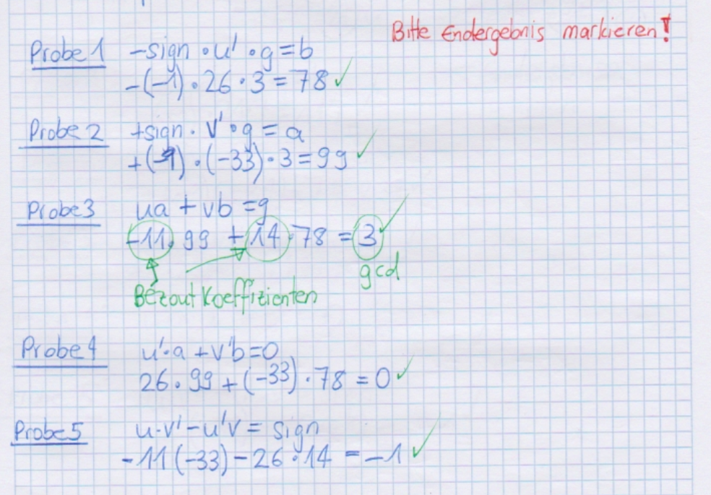

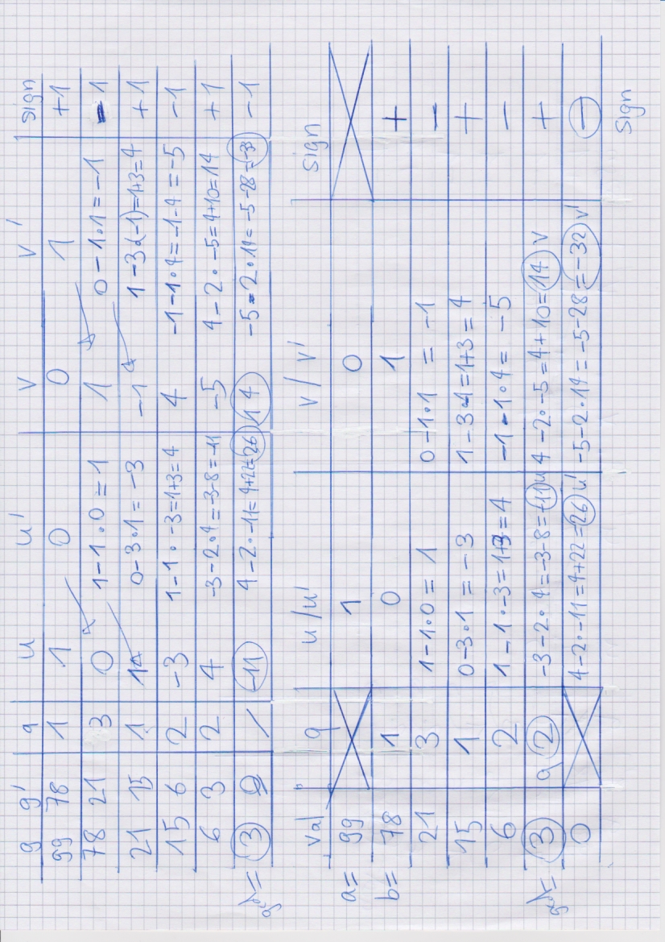

# Diophant

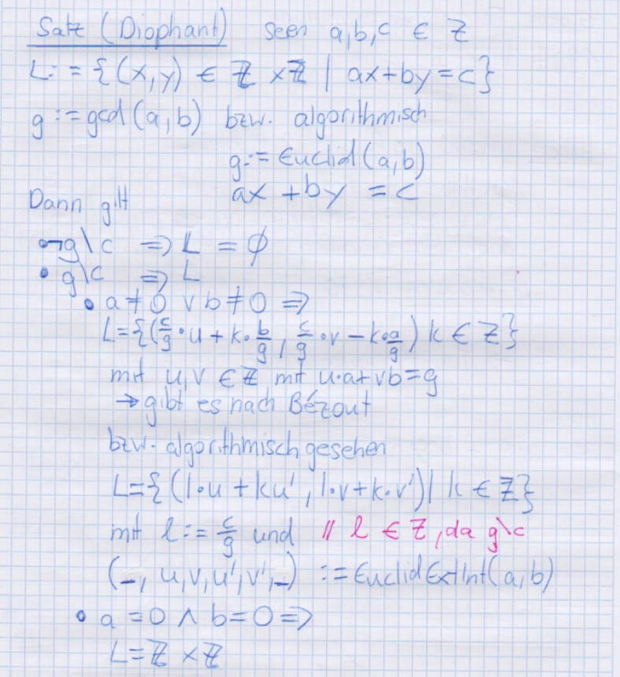



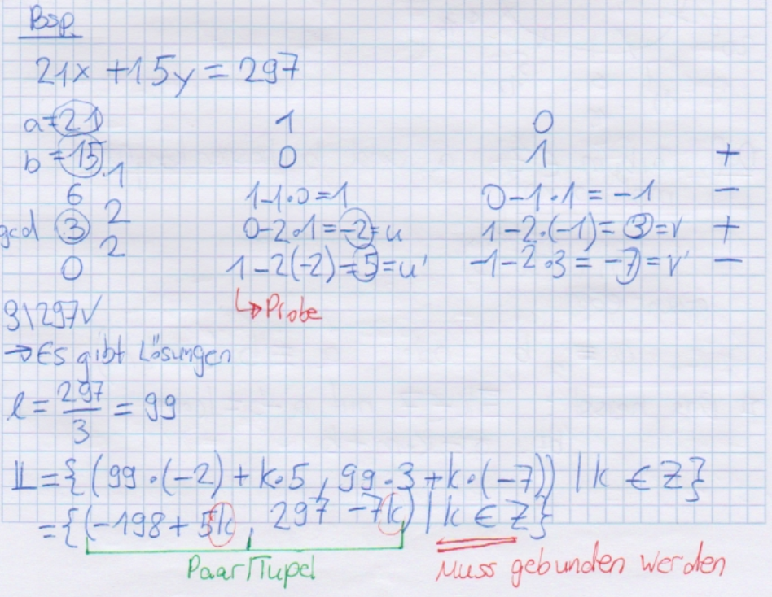

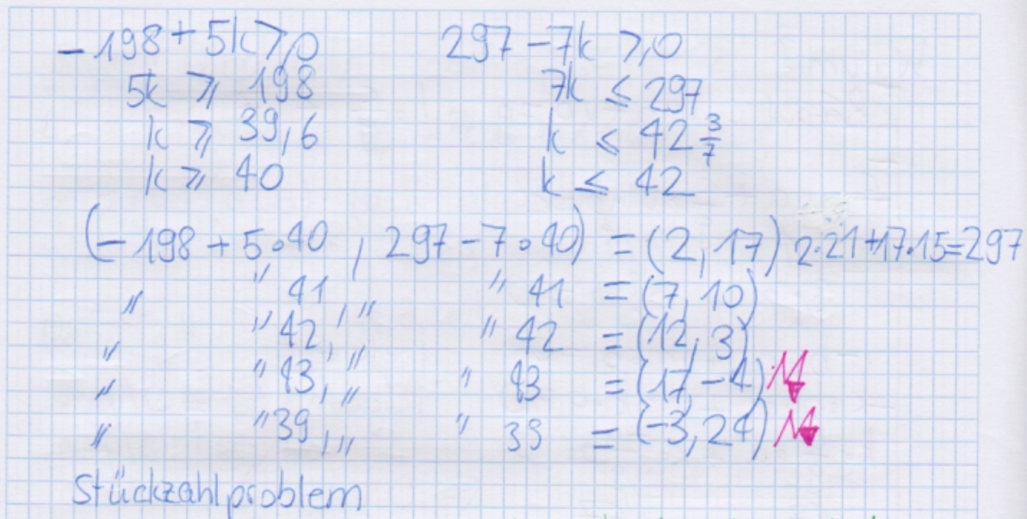

# Modulo Kongruenz

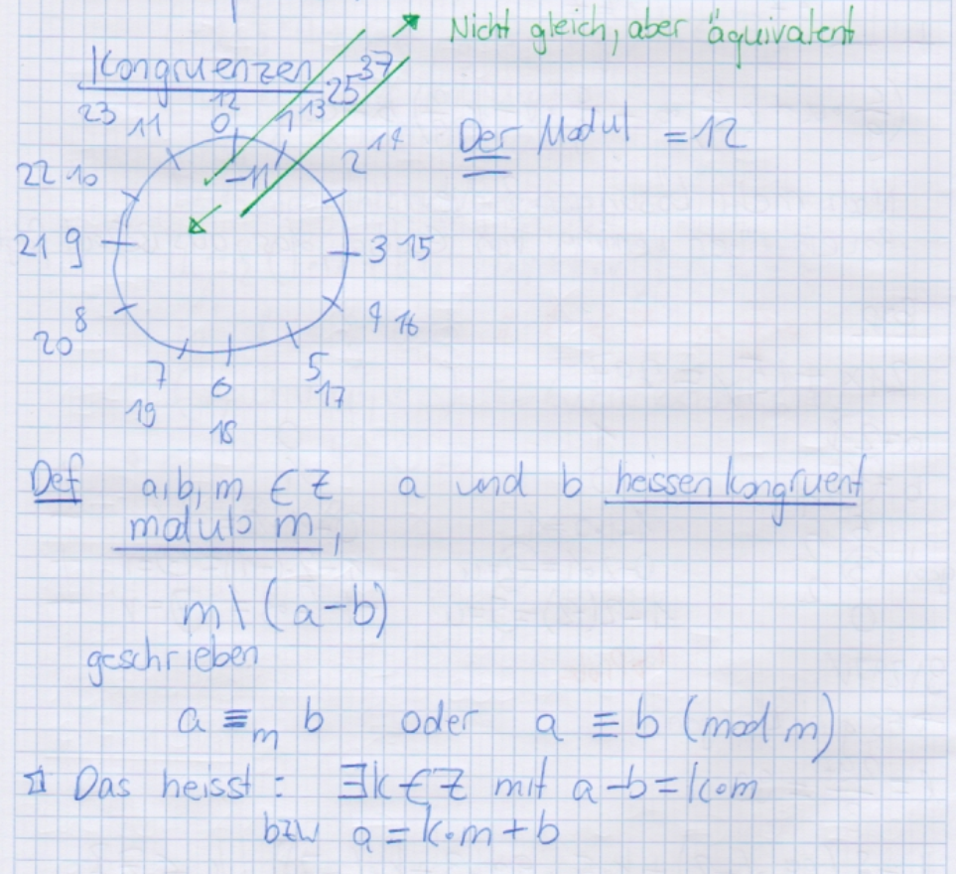

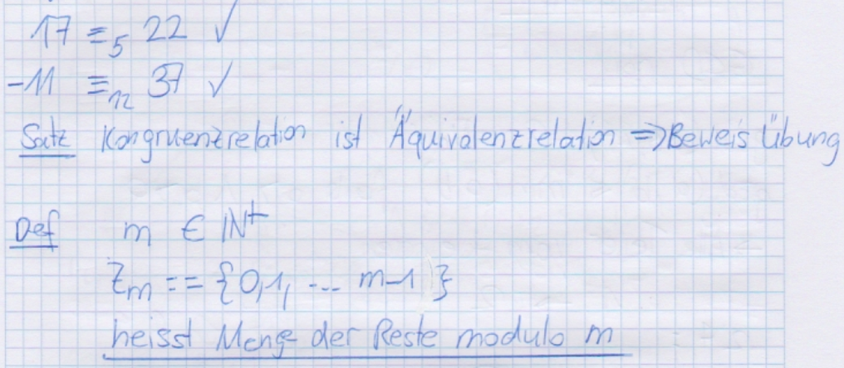

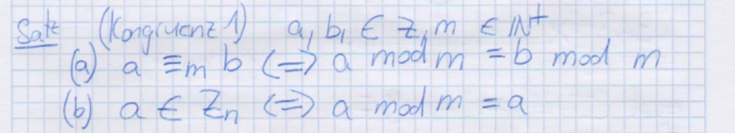

# Iterationsvoraussagen zum Satz des Euklids

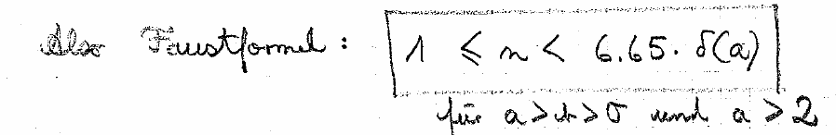

Generell bei a > b > 0 und a > 2:



Bei b > a zuerst einmal kehren, was zu n + 1 führt:

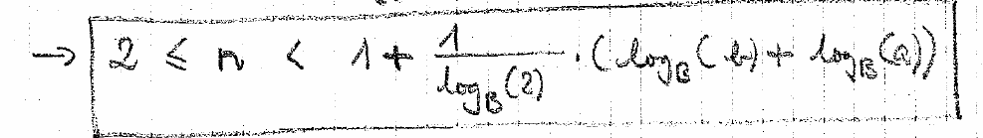

Bei a > b und grossen Unterschieden zuerst einmal Modulo ausführen und dann doppelt b verwenden:

